

საკონსულტაციო მომსახურების (კვლევის) შეთავაზება

მომზადებულია ეისითის მიერ
საქართველოს ოკუპირებული ტერიტორიებიდან დევნილთა, შრომის, ჯანმრთელობისა და სოციალური დაცვის სამინისტროსათვის ეისითის მიერ

2019 წლის, თებერვალი

ვერსია 02

სარჩევი

1. კვლევის მიდგომა 3
2. კვლევის ვადები, ბიუჯეტი და ანგარიშგება 5

კვლევის მიდგომა

წინამდებარე საკონსულტაციო მომსახურების/კვლევის მიზანია, უზრუნველყოს დამკვეთი ინფორმაციით ქრონიკული დაავადებების სამკურნალო მედიკამენტებით უზრუნველყოფის პროგრამის ეფექტიანობის ზრდის ტრატეგიის შესამუშაევლად.
კვლევის ამოცანას წარმოადგენს თბილისსა და ერთ საპილოტე რეგიონში შეისწავლოს პროგრამის ბენეფიციართა ინფორმირებულობის დონე, სამკურნალო გამოცდილება, პროგრამით სარგებლობის დადებითი და უარყოფითი მხარეები, სარგებლობის ბარიერები და მოტივატორები. ამასთან, კვლევს ფარგლებში მოხდება პოტენციურ ბენეფიციართა ინფორმირებულობის დონის განსაზღვრა, სამკურალო ქცევის შესწავლა, პროგრამით სარგებლობის პოტენციალის შეფასება, პროგრამით სარგებლობის დადებითი და უარყოფითი მხარეების, ბარიერებისა და მოტივატორების იდენტიფიცირება.
კვლევის შედეგების საფუძველზე ეისითი დამკვეთს მიაწვდის ანალიტიკურ დოკუმენტს, რომლის საფუძველზე დაინტერესებული მხარეები შეძლებენ მოახდინონ პროგრამის სუსტი და ძლიერი მხარეების იდენტიფიცირება, განსაზღვრონ პროგრამის დახვეწის გზები და მოადხინონ პროგრამით სარგებლობის სქემისა და საკომუნიკაციო სტრატეგიის მოდიფიცირება პროგრამის ეფექტიანობის გაზრდის მიზნით.
ქვემოთ ცხრილში მოცემულია კვლევის მიზნები და ამოცანები პროგრამის საბოლოო მიზანთან მიმართებაში.
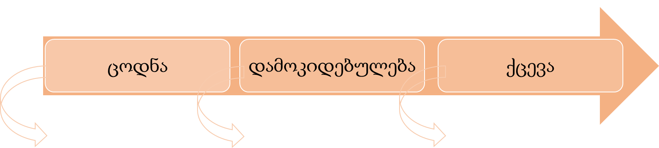
რა ცოდნა აქვთ პროგრამის არსებულ და პოტენციურ ბენეფიციარებს? |  | რა დამოკიდებულება აქვს არსებულ და პოტენციურ ბენეფიციარებს პროგრამის მიმართ? |  | რა ქცევით ხასიათდება პოტენციური სამიზნე სეგმენტი: ბენეფიციარები და არაბენეფიციარები?  რა არის ქცევის ბარიერები და მოტივატორები?
როგორი შეიძლება იყოს ინფორმაციის მიწოდების ყველაზე ეფექტიანი საკომუნიკაციო არხები? |  | როგორ შეიძლება გავლენის მოხდენა დამოკიდებულების ცვლილებაზე (საინფორმაციო, საგანმანათლებლო, სოციალური, აქტივობები)? |  | როგორ შეიძლება გავლენის მოხდენა ქცევაზე?

„ეისითი“ გამოიყენებს ტრიანგულაციურ მიდგომას, რომელიც საშუალებას იძლევა თვისებრივი და რაოდენობრივი კვლევის კომპონენტების კომბინირებით მოხდეს სიღრმისეული და ამავე დროს სტატისტიკურად სანდო ინფორმაციის მოპოვება.
ცხრილი 1. კვლევის დიზაინი
 | საკაბინეტო კვლევა | თვისებრივი კვლევა |  | რაოდენობრივი კვლევა
მეთოდი | დოკუმენტების ანალიზი | ფოკუსური ჯგუფური დისკუსია | ჩაღრმავებული ინტერვიუ | პირისპირ ინტერვიუ
სამიზნე ჯგუფი |  | ასაკით პენსიონერები და ქრონიკული დაავადებების მქონენი | პროგრამის სამიზნე ჯგუფები | პროგრამის სამიზნე ჯგუფები თბილისსა და საპილოტე რეგიონში
შერჩევის ზომა |  | 3 მინი ფიკუს ჯგუფი:  - თბილისი -1;  - საპილოტე რეგიონის ქალაქი - 1;  - საპილოტე რეგიონის სოფელი - 1; | 10 ინტერვიუ:  - შეზღუდული შესაძლებლობის მქონე პირები და შშმ ბავშების მშბლები - 5 ინტერვიუ;  - ამბულატორიის ქეიმები - 5 ინტერვიუ. | 300 ინტერვიუ:  თბილისი - 150  საპილოტე რეგიონი - 150
შერჩევის მეთოდი |  | მიზნობრივი შერჩევა | მიზნობრივი შერჩევა | შემთხვევითი  შერჩევა მიზნობრივ ჯგუფში
ხანგრძლივობა |  | 1,5-2 საათი | 30-40 წუთი | 20 წუთი

კვლევის ვადები, ბიუჯეტი და ანგარიშგება

აქტივობა | ვადა | ბიუჯეტი  (დღგ-ს ჩათვლით)
თვისებრივი კვლევა | 3 კვირა | 5,200 ₾
რაოდენობრივი კვლევა | 3 კვირა | 24,465 ₾
ჯამური | 4 კვირა | 29,665 ₾

საქართველო, თბილისი, 0131, ჯონ (მალხაზ) შალიკაშივილის ქ. 8
ტელეფონი: (+995 32) 2 422 322 Ext.
ვებ-გვერდი.: www.act-global.com

საპილოტე რეგიონი შეირჩევა დამკვეთთან შეთანხმებით
კვლევის განხორციელებისათვის ეისითის უნდა მიეწოდოს პროგრამის სამიზნე ჯგუფების რეესტრი საკონტაქტო ინფორმაციის ჩათვლით: ტელეფონის ნომრები და მისამართები. შემთხვევაში, ეს გამოიწვევს ბიუეეტისა და ვადების ზრდას.

